INDHOLD | BESKRIVELSE
Brobygning | Håndværk og konstruktion
Klassetrin | 7-10. klasse
Varighed | 2-3 dag
Overskrift | Værktøjskasse
Målgruppe | Elever som vælger faget håndværk og konstruktion
Formål | Prøve at bruge værktøj, læse en tegning i målestoksforhold, se sammenhængen imellem håndværk og matematik, stifte bekendtskab med faglig kommunikation og arbejdsplanlægning
Uddannelser der indgår i opgaven | Tømrer
Folkeskolefag, der indgår i opgaven | Matematik.  Håndværk og design.  Linjefag.
Sværhedsgrad | Middel
Arbejdsmetode | Enkeltvis
Lokalefaciliteter | Værksted med diverse redskaber tilknyttet opgaven
Værktøj og sikkerhedsudstyr (Både det udstyr man behøver og det, der ville være rart at have) | Sav  Hammer  Bor & bits  Klemme  Søm sæt  Sandpapir  Blyant  Tommestok  Personligt sikkerhedsudstyr:  Sikkerhedssko  Støvmaske  Beskyttelsesbriller
Materialer (med alternativer) | 1x6 træ  3/8“ (0,952 cm) dia. dyvel  fastgørelsesmidler (# 6 gipsskruer)  søm (# 6)
Små tips
Hvad gør man hvis det ikke går som man troede?
Sikkerhed
Lærervejledning med råd til undervisningen. Oplægget til eleverne og elevarbejdet med forløbet kan foregå analogt eller digitalt. | - Samle materiale  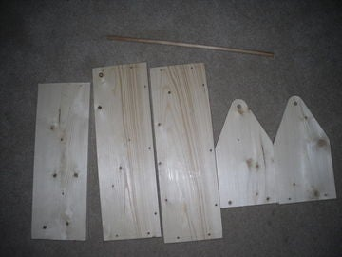  4.  3.  2.  1.  - sider)  - ender)  - 3/8 " (0,952 cm) dyvel. Det anbefales at gå større til tungere applikationer)  - bunden)  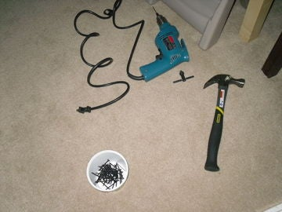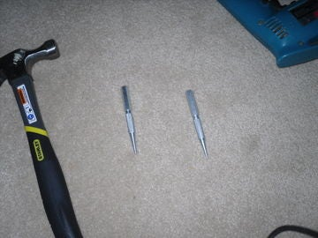  - Sav og bor  Skær1x6 (3/4 "x 5 7/16" (1,905 13,811 cm) for dem, der ønsker de faktiske målinger) i nødvendige stykker. Til den, der laves her lavede, saves delene som følger:  antal 1 - bundstykke 15 1/4 " (38,735 cm)  antal 2 - sidestykke 16 3/4 " (42,545 cm)  antal 2 - endestykke 10 " (25,4 cm)  antal 1 - dyvel 16 3/4 " (4,545 cm)  Bor pilothuller omkring kanterne som vist. Her er brugt en counterink bit, så skruerne kommer i kontakt med overfladen, når de først var samlet.  - Tørpasning / samling  Saml værktøjskassen ved hjælp af klemmerne som vist. Du behøver ikke at bruge stangklemmer, men det anbefales at sikre en god pasform. Der bores pilothuller i bunden og enderne af værktøjskassen.  Når pilothullerne er boret, kan du adskille dem. Brug trælim omkring de parrende ansigter, og sæt dem sammen igen, og indsæt derefter dine fastgørelseselementer. Der bruges ikke trælim, da dette sandsynligvis ikke vil se hårdt slid. Til fastgørelsesmidler kan du bruge treskruer, søm eller andet. Der bruges nogle gipsskruer b/c, de var let tilgængelige. Installer dyvelstangen og fastgør med sømmene. Brug et søm dorn til at sætte sømmet under overfladen.  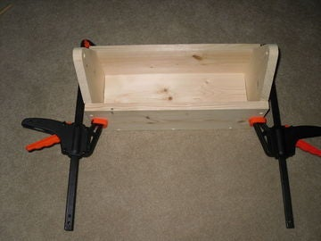
Affaldssortering | Affaldet samles i småt brændbart, med mindre andet er påkrævet.  -og skolen har en anden affaldshåndtering.
Evaluering af forløbet | Skema eller digitalt evalueringsskema ex. Socrative

